Частное техническое задание (постановка задачи) № 5 от 09.01.2018г
- Договор: №203/17 от 09.08.2017
- Название задачи: разработка новой печатной формы «Наряд на ремонт» (в рамках доработок 8 очереди “Оперативный учет в производстве”)
Исходные данные | Описание данных
ИБ (логин, пароль, номер релиза) | Логин: Администратор, пароль: <пустой>, релиз: 2.4.2.90
Тип базы | Серверная
файлы | Печ. форма из 1С УП (существующая)
сканы | -
параметры доступа | -
объекты метаданных | -
обработки | -
- Описание задачи:
Необходимо разработать новую внешнюю печ. форму для документа «Заказ на ремонт»
- Данная печатная форма формируется на основании заполненного и проведенного документа «Заказ на ремонт» в базе ERP.
- Создаются две табличные части на двух листах (для возможности печати на двух листах, либо для использования двусторонней печати).
- Первая табличная часть выглядит следующим образом:
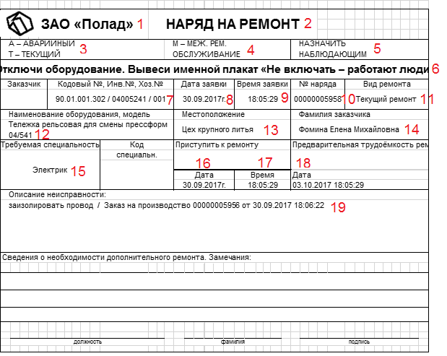

- Поля в данной ТЧ заполняются следующим образом:
- В заголовок наименование организации с символикой - ЗАО «Полад» (1) и наименование печатной формы - Наряд на ремонт» (2).
- Выводится текст – «А – АВАРИЙНЫЙ, Т – ТЕКУЩИЙ, М – МЕЖ. РЕМ. ОБСЛУЖИВАНИЕ, НАЗНАЧИТЬ НАБЛЮДАЮЩИМ» так же, как и на рисунке (3-5).
- Выводится текст – «Отключи оборудование. Вывеси именной плакат «Не включать – работают люди»»
- В поле «Заказчик» - не заполняется
- В поле «Кодовый №, Инв.№, Хоз.№» выводится технологический № (доп. реквизит с наименованием «Технолог. №»), инвентарный номер ремонтируемого объекта эксплуатации (справочник «Объекты эксплуатации»), серийный номер ремонтируемого объекта эксплуатации (справочник «Объекты эксплуатации»).
- «Дата заявки» - дата создания документа
- «Время заявки» - время создания документа
- «Номер наряда» - номер документа
- «Вид ремонта» - реквизит из указанного в документе вида ремонта
- «Наименование оборудования, модель» - наименование объекта эксплуатации
- «Местоположение» - берется из карточки ОС, подраздел «Эксплуатация» на вкладке «Основное» из реквизита «Ответственное подразделение»
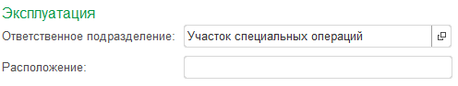
- «Фамилия заказчика» - ответственный из документа основания «Регистрация дефекта»
- «Требуемая специальность» - доп. реквизит документа «Требуемая специальность» (не заполняется, если доп. реквизит не заполнен)
- «Код специальн.» - не заполняется
- «Приступить к ремонту» «Дата/Время» - заполняется из поля «Выполнить с» (начальный период этой строки) на вкладке «Дополнительно»
- «Предварительная трудоёмкость ремонта» «Дата» - заполняется из поля «Выполнить с» (конечный период этой строки) на вкладке «Дополнительно»
- «Описание неисправности:» - данные из поля «Наименование работ»
- «Сведения о необходимости дополнительного ремонта. Замечания:» - заполняется из вкладки «Комментарий»
- В нижней части ТЧ должно быть место для подписи ответственного за ремонт по образцу из изображения
- Вторая ТЧ выглядит следующим образом:
ТЧ должна выглядеть аналогично приложенному рисунку. Не заполняется.

